**CICLO: DESARROLLO APLICACIONES WEB-DISTANCIA**

**MÓDULO: BASE DE DATOS**

**TAREA: BD07**

**ALUMNO: DAVID MEDINA GARCIA**

**ACTIVIDAD 1:**

**SENTENCIA SQL:**

**CREATE OR REPLACE TYPE** PERSONAL **AS** **OBJECT** (

IDCLIENTE **NUMBER**(5),

DNI **VARCHAR2** (10),

NOMBRE **VARCHAR2** (30),

CALLE **VARCHAR2** (100),

POBLACION **VARCHAR2** (50),

PROVINCIA **VARCHAR2** (30),

FECHA_ALTA **DATE**

)**NOT FINAL**;

**CAPTURA:**

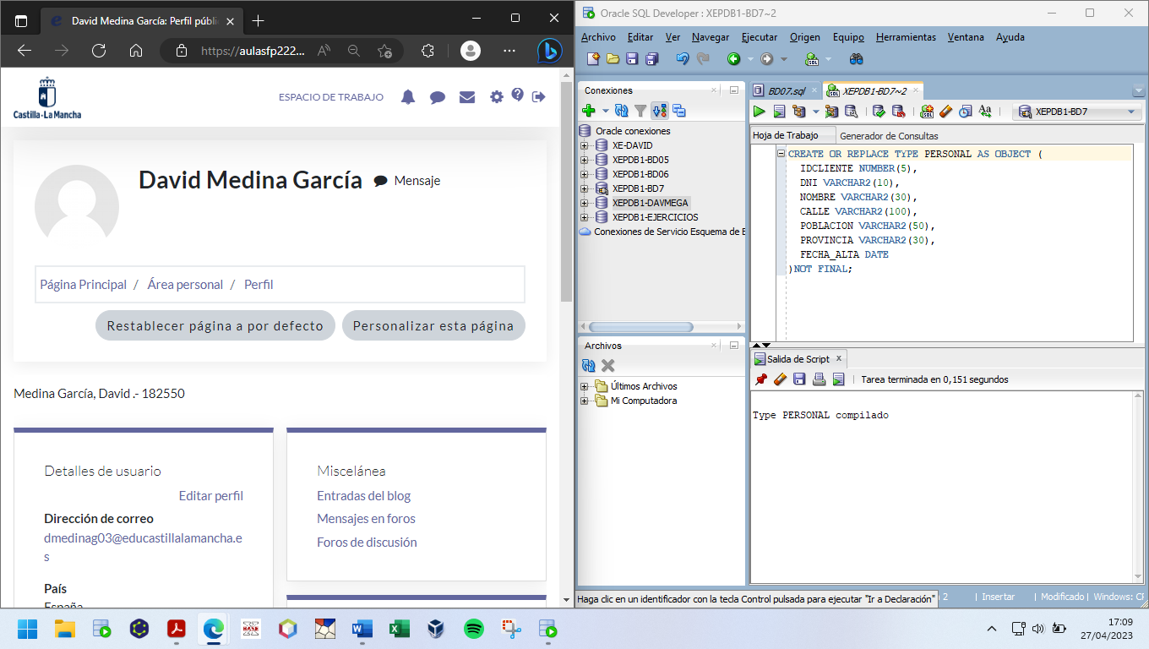

**ACTIVIDAD 2**

**SENTENCIA SQL:**

**TIPO HEREDADO**

**CREATE OR REPLACE TYPE** CLIENTE **UNDER** PERSONAL (

NRO_CUENTA **VARCHAR2**(20),

TIPO_CLI **NUMBER**(1),

**CONSTRUCTOR FUNCTION** CLIENTE(

idcliente **NUMBER**,

dni **VARCHAR2**,

nombre **VARCHAR2**,

apellidos **VARCHAR2**,

calle **VARCHAR2**,

poblacion **VARCHAR2**,

provincia **VARCHAR2**

) **RETURN** **SELF** **AS** **RESULT**,

**CONSTRUCTOR FUNCTION** CLIENTE(

idcliente **NUMBER**,

dni **VARCHAR2**,

nombre **VARCHAR2**,

calle **VARCHAR2**,

poblacion **VARCHAR2**,

provincia **VARCHAR2**,

nro_cuenta **VARCHAR2**,

tipo_cli **NUMBER**,

fecha_alta **DATE**

) **RETURN** **SELF** **AS** **RESULT**,

**MEMBER FUNCTION** getDireccion **RETURN** **VARCHAR2**

);

**TIPO BODY**

**CREATE OR REPLACE TYPE BODY** CLIENTE **AS**

**CONSTRUCTOR FUNCTION** CLIENTE(

idcliente **NUMBER**,

dni **VARCHAR2**,

nombre **VARCHAR2**,

apellidos **VARCHAR2**,

calle **VARCHAR2**,

poblacion **VARCHAR2**,

provincia **VARCHAR2**

) **RETURN** **SELF** **AS** **RESULT** **IS**

**BEGIN**

SELF.IDCLIENTE := idcliente;

SELF.DNI := dni;

SELF.NOMBRE := nombre || ' ' || apellidos;

SELF.CALLE := calle;

SELF.POBLACION := poblacion;

SELF.PROVINCIA := provincia;

SELF.FECHA_ALTA := **SYSDATE**;

**RETURN**;

**END**;

**CONSTRUCTOR FUNCTION** CLIENTE(

idcliente **NUMBER**,

dni **VARCHAR2**,

nombre **VARCHAR2**,

calle **VARCHAR2**,

poblacion **VARCHAR2**,

provincia **VARCHAR2**,

nro_cuenta **VARCHAR2**,

tipo_cli **NUMBER**,

fecha_alta **DATE**

) **RETURN** **SELF** **AS** **RESULT** **IS**

**BEGIN**

SELF.IDCLIENTE := idcliente;

SELF.DNI := dni;

SELF.NOMBRE := nombre;

SELF.CALLE := calle;

SELF.POBLACION := poblacion;

SELF.PROVINCIA := provincia;

SELF.NRO_CUENTA := nro_cuenta;

SELF.TIPO_CLI := tipo_cli;

SELF.FECHA_ALTA := fecha_alta;

**RETURN**;

**END**;

**MEMBER FUNCTION** getDireccion **RETURN VARCHAR2** **IS**

**BEGIN**

**RETURN** SELF.CALLE || ', ' || SELF.POBLACION || ', ' || SELF.PROVINCIA;

**END**;

**END**;

**CAPTURA:**

**TIPO HEREDADO**

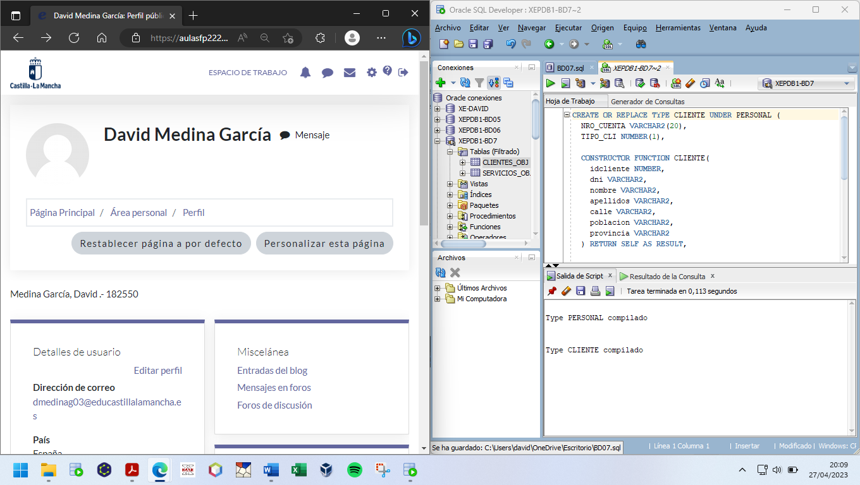

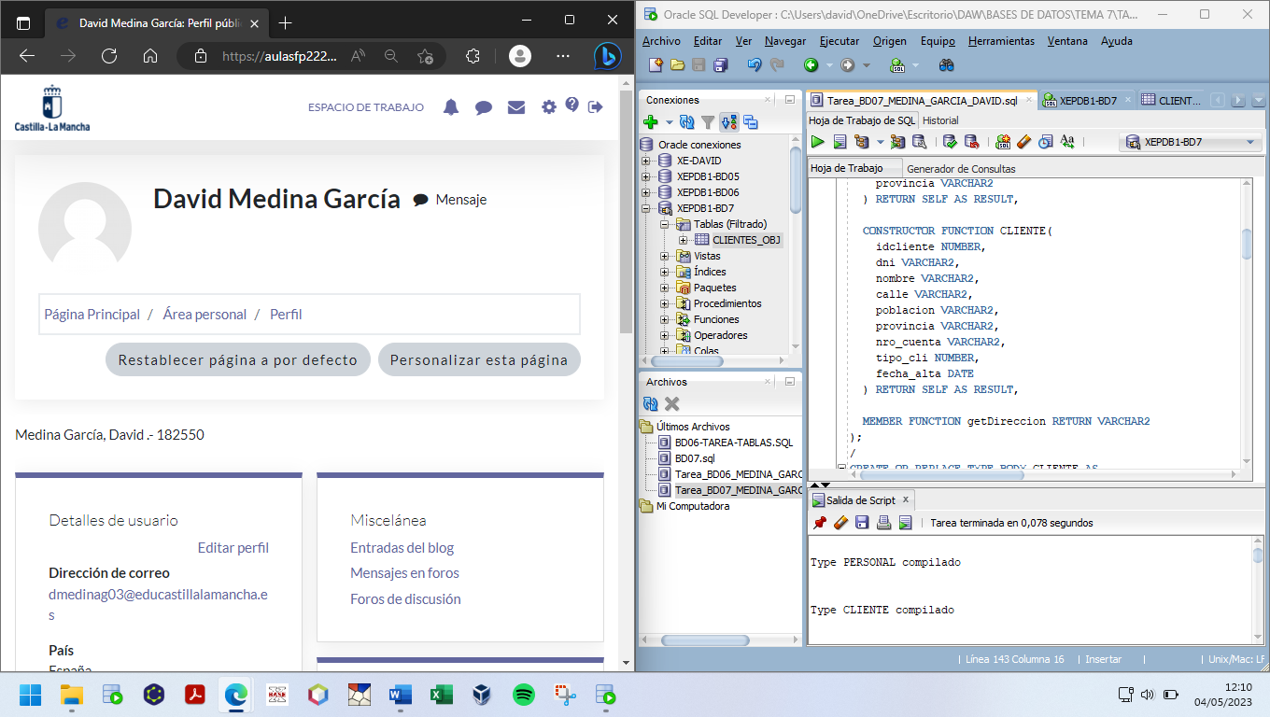

**TIPO BODY**

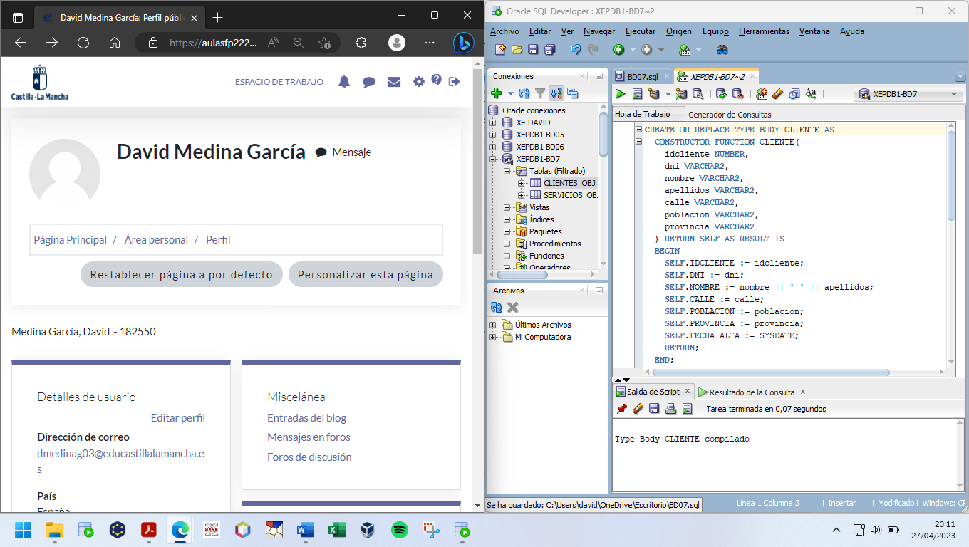

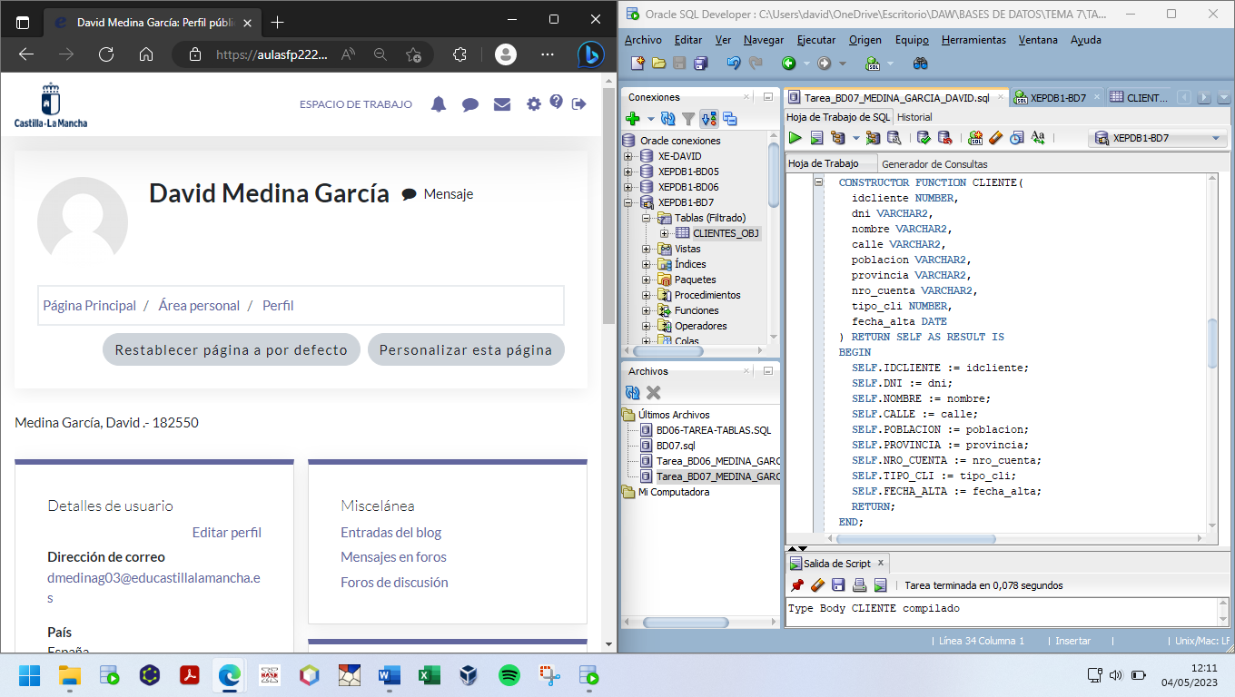

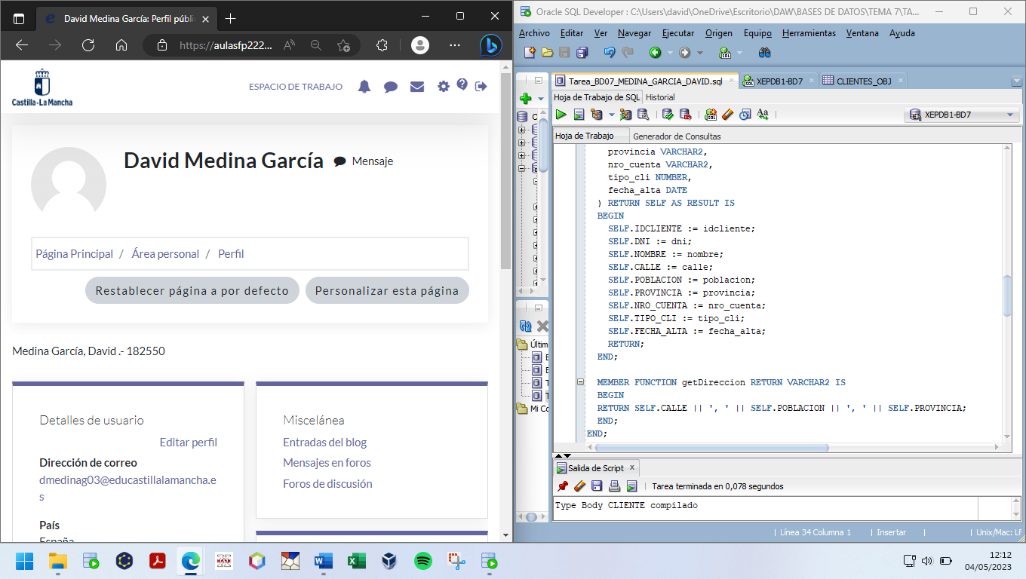

**ACTIVIDAD 3:**

**SENTENCIA SQL:**

**CREATE OR REPLACE TYPE** SERVICIO **AS** **OBJECT** (

IDSERVICIO **NUMBER** (5),

REFCLIENTE **REF CLIENTE**,

NRO_HORAS **NUMBER** (3),

PRECIO_HORA **NUMBER** (5,2),

FECHA_SERVICIO **DATE**

);

**CAPTURA:**

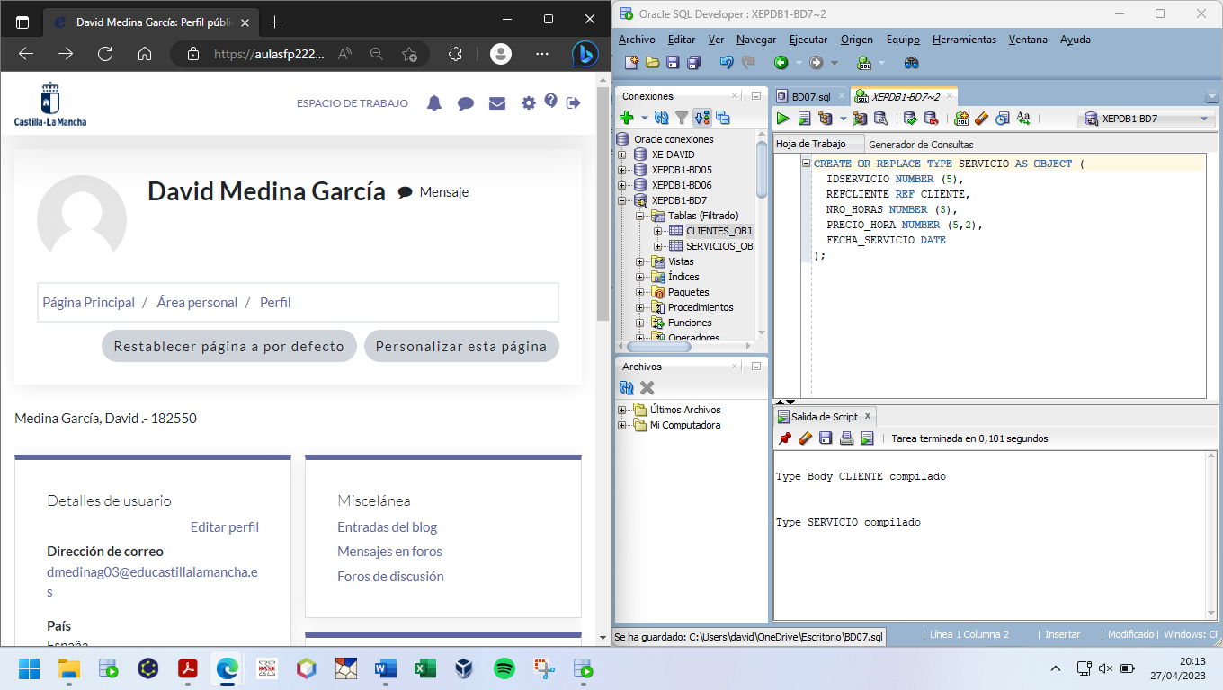

**ACTIVIDAD 4**

**SENTENCIA SQL:**

**CREATE TABLE** CLIENTES_OBJ **OF** CLIENTE (

IDCLIENTE **PRIMARY KEY** );

**INSERT INTO** CLIENTES_OBJ

**VALUES** (CLIENTE(1, '111111111A', 'MARÍA', 'LASO MAR', 'TOLEDO, 21-1º C', 'CIUDAD REAL', 'CIUDAD REAL'));

**INSERT INTO** CLIENTES_OBJ

**VALUES** (CLIENTE(2, '2222222B', 'JUAN MIRTA GIL', 'COSO, 10', 'DAIMIEL', 'CIUDAD REAL', **''**, **''**, **TO_DATE**('04/02/2021', 'DD/MM/YYYY')));

**INSERT INTO** CLIENTES_OBJ

**VALUES** (CLIENTE(3, '33333333C', 'PEDRO TOSAR MESA', 'BARRIAL,10', 'ARGÉS', 'TOLEDO', **NULL**, **NULL**, **TO_DATE**('03/08/2020', 'DD/MM/YYYY')));

**CAPTURA:**

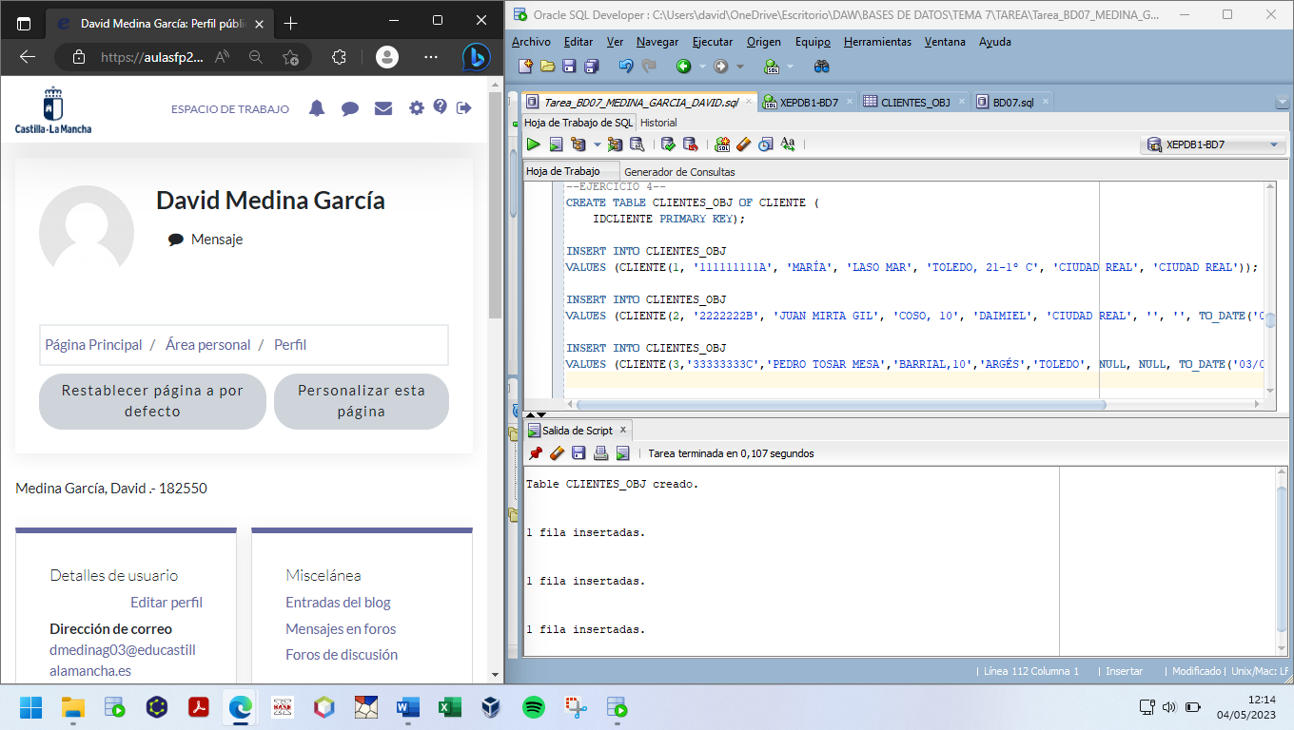

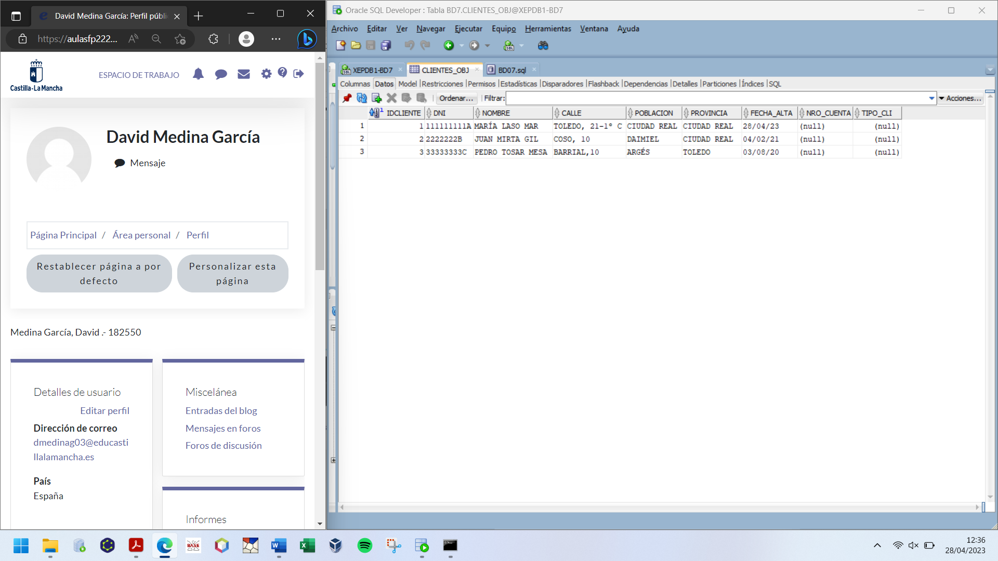

**ACTIVIDAD 5**

**SENTENCIA SQL:**

**CREATE TABLE** SERVICIOS_OBJ **OF** SERVICIO(

**CONSTRAINT** pk_SERVICIOS_obj **PRIMARY KEY** (IDSERVICIO));

**CAPTURA:**

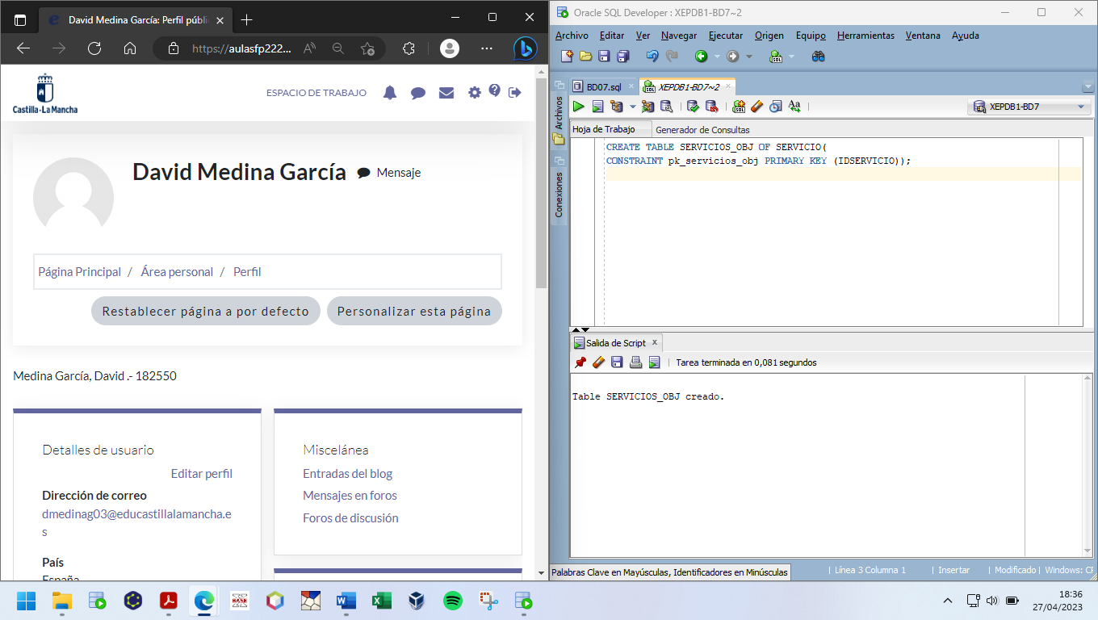

**ACTIVIDAD 6**

**SENTENCIA SQL:**

**DECLARE**

REFCLIENTE1 REF CLIENTE;

REFCLIENTE2 REF CLIENTE;

REFCLIENTE3 REF CLIENTE;

CLIENTE_2 CLIENTE;

SERVICIO_V SERVICIO;

**BEGIN**

**SELECT** REF(C) **INTO** REFCLIENTE1 **FROM** CLIENTES_OBJ C **WHERE** C.IDCLIENTE = 1;

**SELECT** REF(C) **INTO** REFCLIENTE2 **FROM** CLIENTES_OBJ C **WHERE** C.IDCLIENTE = 2;

**INSERT** **INTO** SERVICIOS_OBJ

**VALUES** (SERVICIO(11, REFCLIENTE1, 10, 30, **TO_DATE**('01/02/2022', 'DD/MM/YYYY')));

**INSERT** **INTO** SERVICIOS_OBJ

**VALUES** (SERVICIO(22, REFCLIENTE2, 20, 40, **TO_DATE**('12/03/2022', 'DD/MM/YYYY')));

**SELECT** VALUE(C) INTO CLIENTE_2 **FROM** CLIENTES_OBJ C **WHERE** C.IDCLIENTE = 2;

CLIENTE_2.IDCLIENTE := 22;

CLIENTE_2.DNI := '21111111B';

**INSERT** **INTO** CLIENTES_OBJ VALUES (CLIENTE_2);

**SELECT** VALUE(S) INTO SERVICIO_V **FROM** SERVICIOS_OBJ S **WHERE** S.IDSERVICIO = 11;

**SELECT** REF(C) INTO REFCLIENTE3 **FROM** CLIENTES_OBJ C **WHERE** C.IDCLIENTE = 3;

SERVICIO_V.IDSERVICIO := 12;

SERVICIO_V.REFCLIENTE := REFCLIENTE3;

**INSERT** **INTO** SERVICIOS_OBJ VALUES (SERVICIO_V);

**END**;

**CAPTURA:**

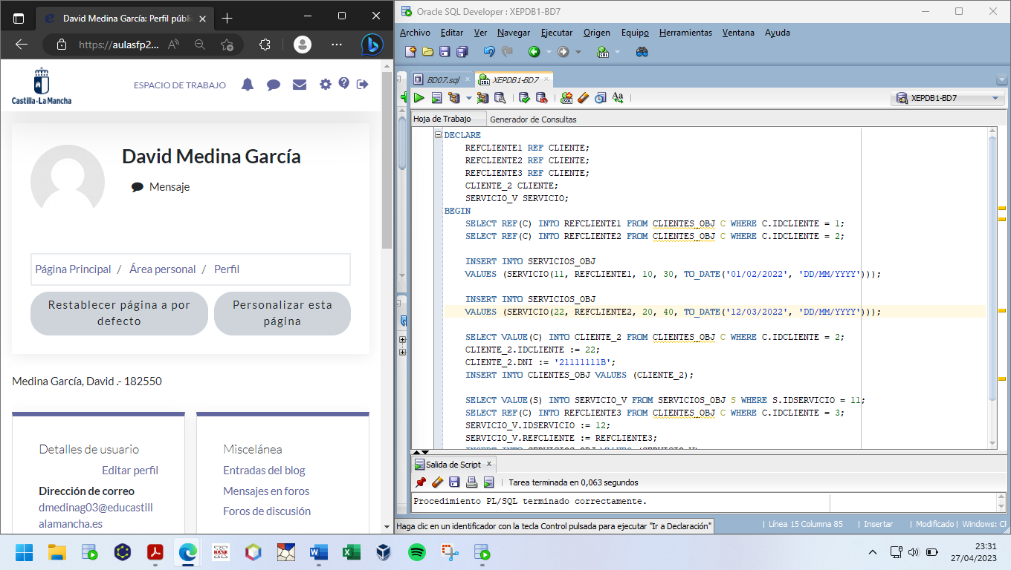

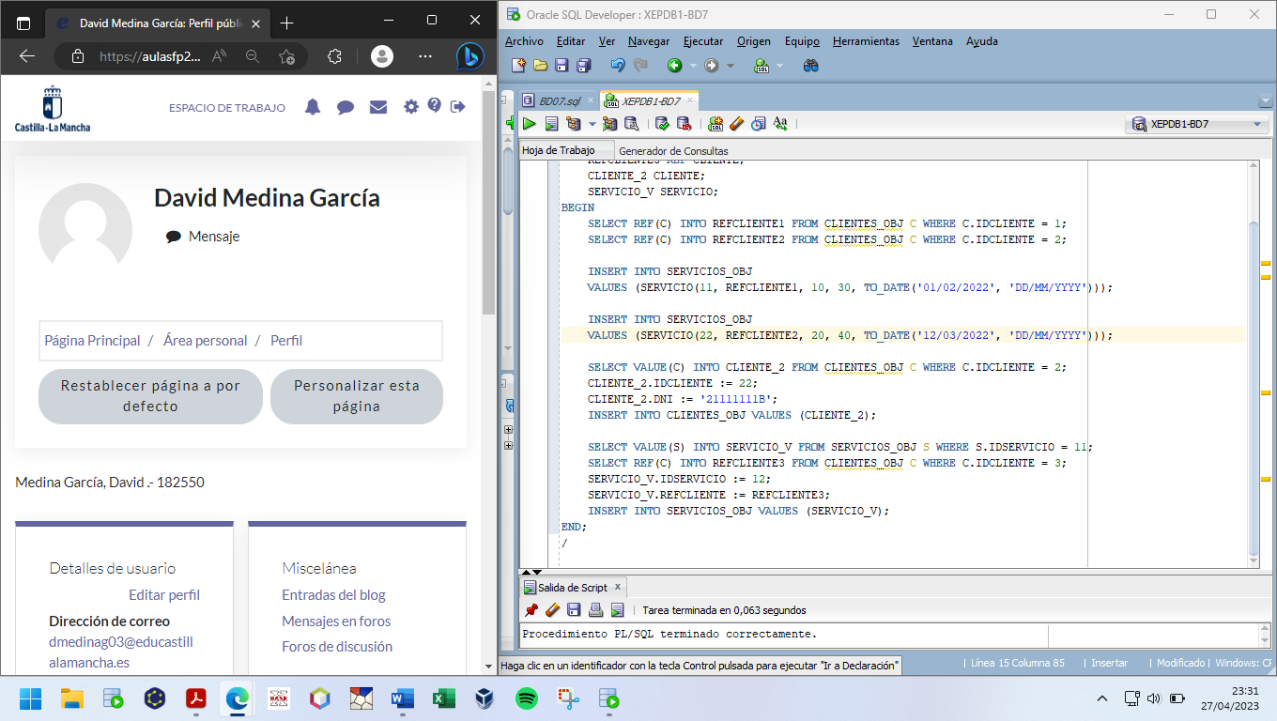

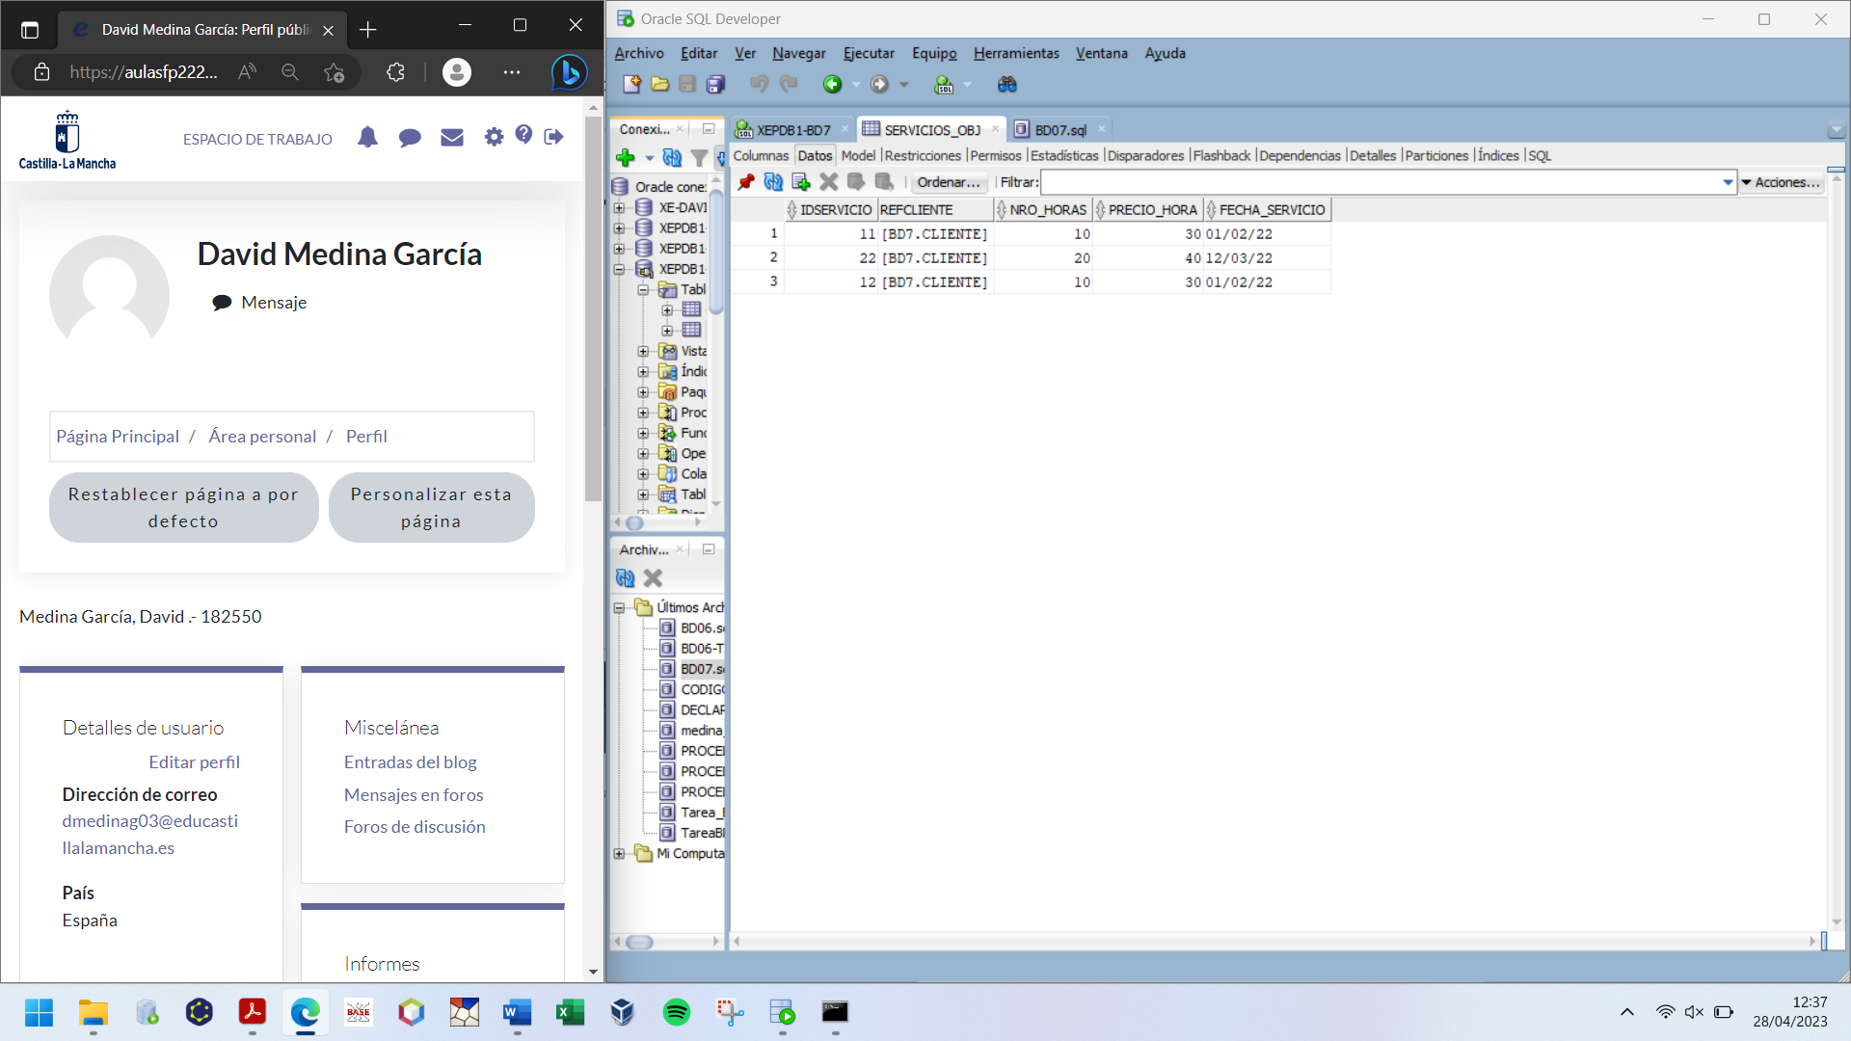

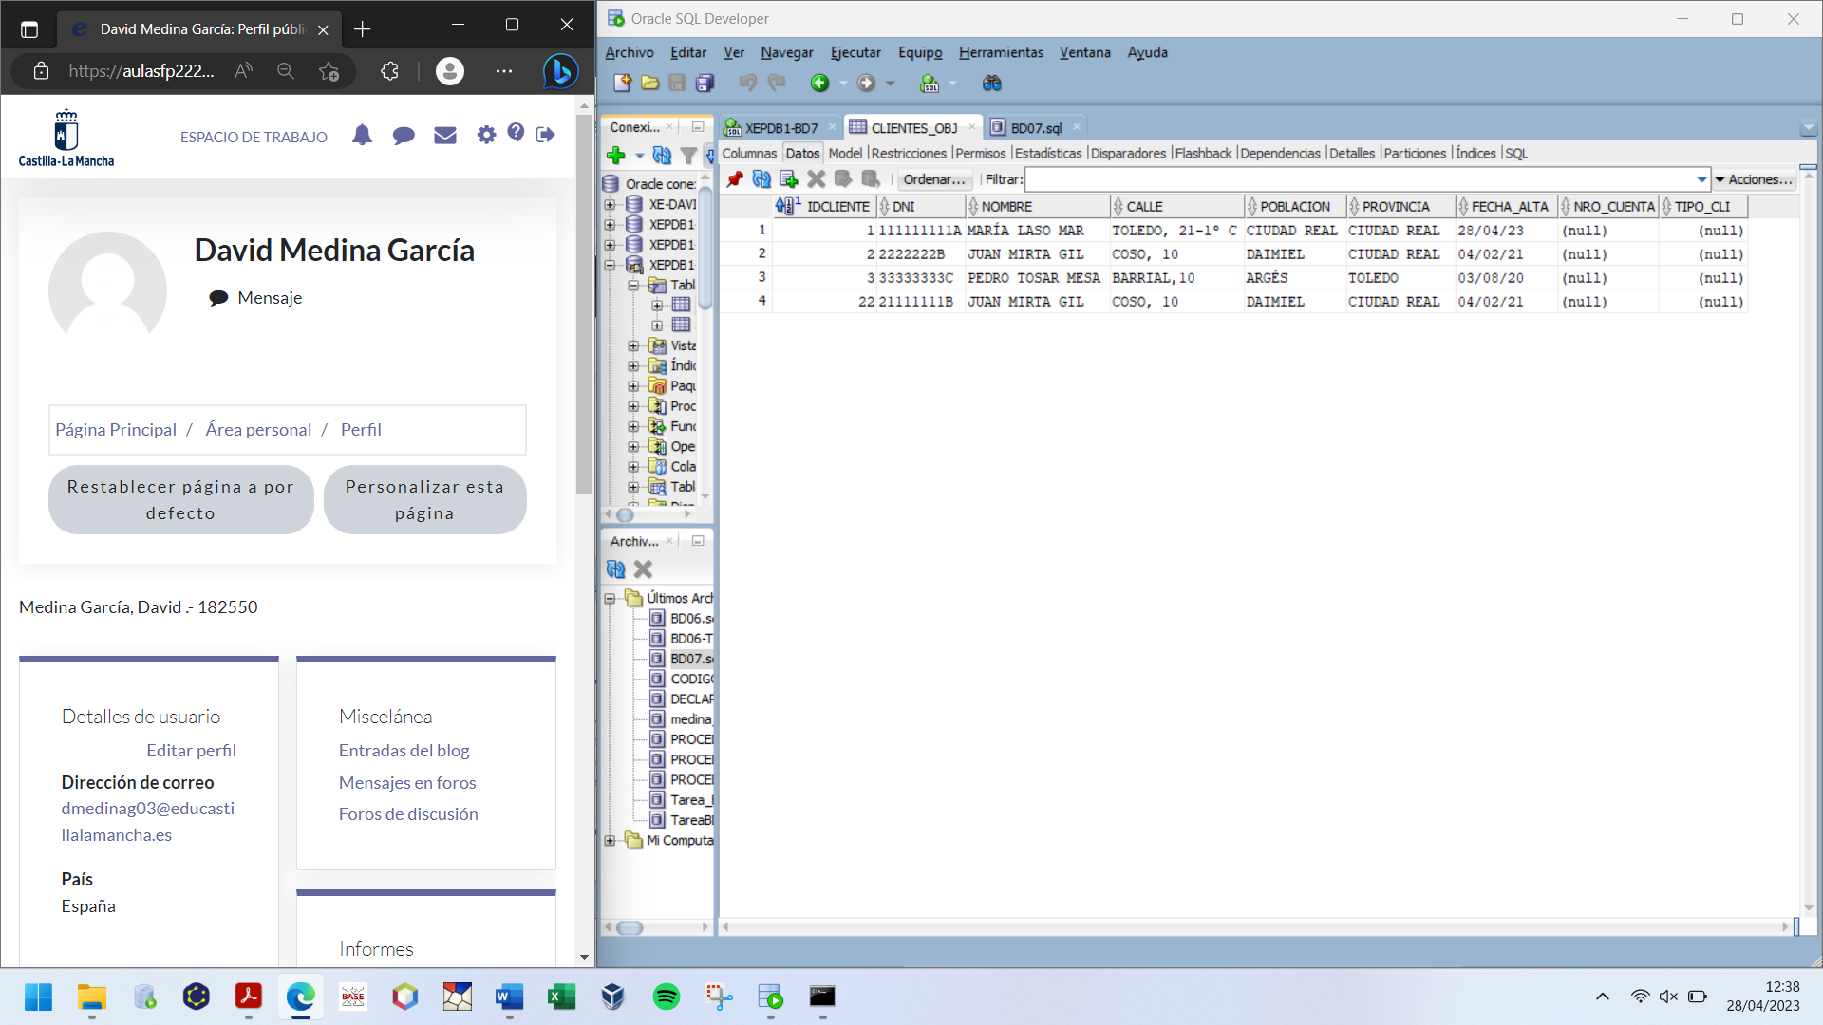

**ACTIVIDAD 7**

**SENTENCIA SQL:**

**SELECT**

S.IDSERVICIO,

S.REFCLIENTE.NOMBRE **AS** "NOMBRE CLIENTE",

S.REFCLIENTE.DNI **AS** "DNI",

S.REFCLIENTE.POBLACION **AS** "POBLACION",

S.NRO_HORAS **AS** "NRO_HORAS",

S.PRECIO_HORA **AS** "PRECIO HORA",

(S.NRO_HORAS * S.PRECIO_HORA) **AS** "TOTAL"

**FROM**

SERVICIOS_OBJ S

**ORDER** **BY**

IDSERVICIO;

**CAPTURA:**

